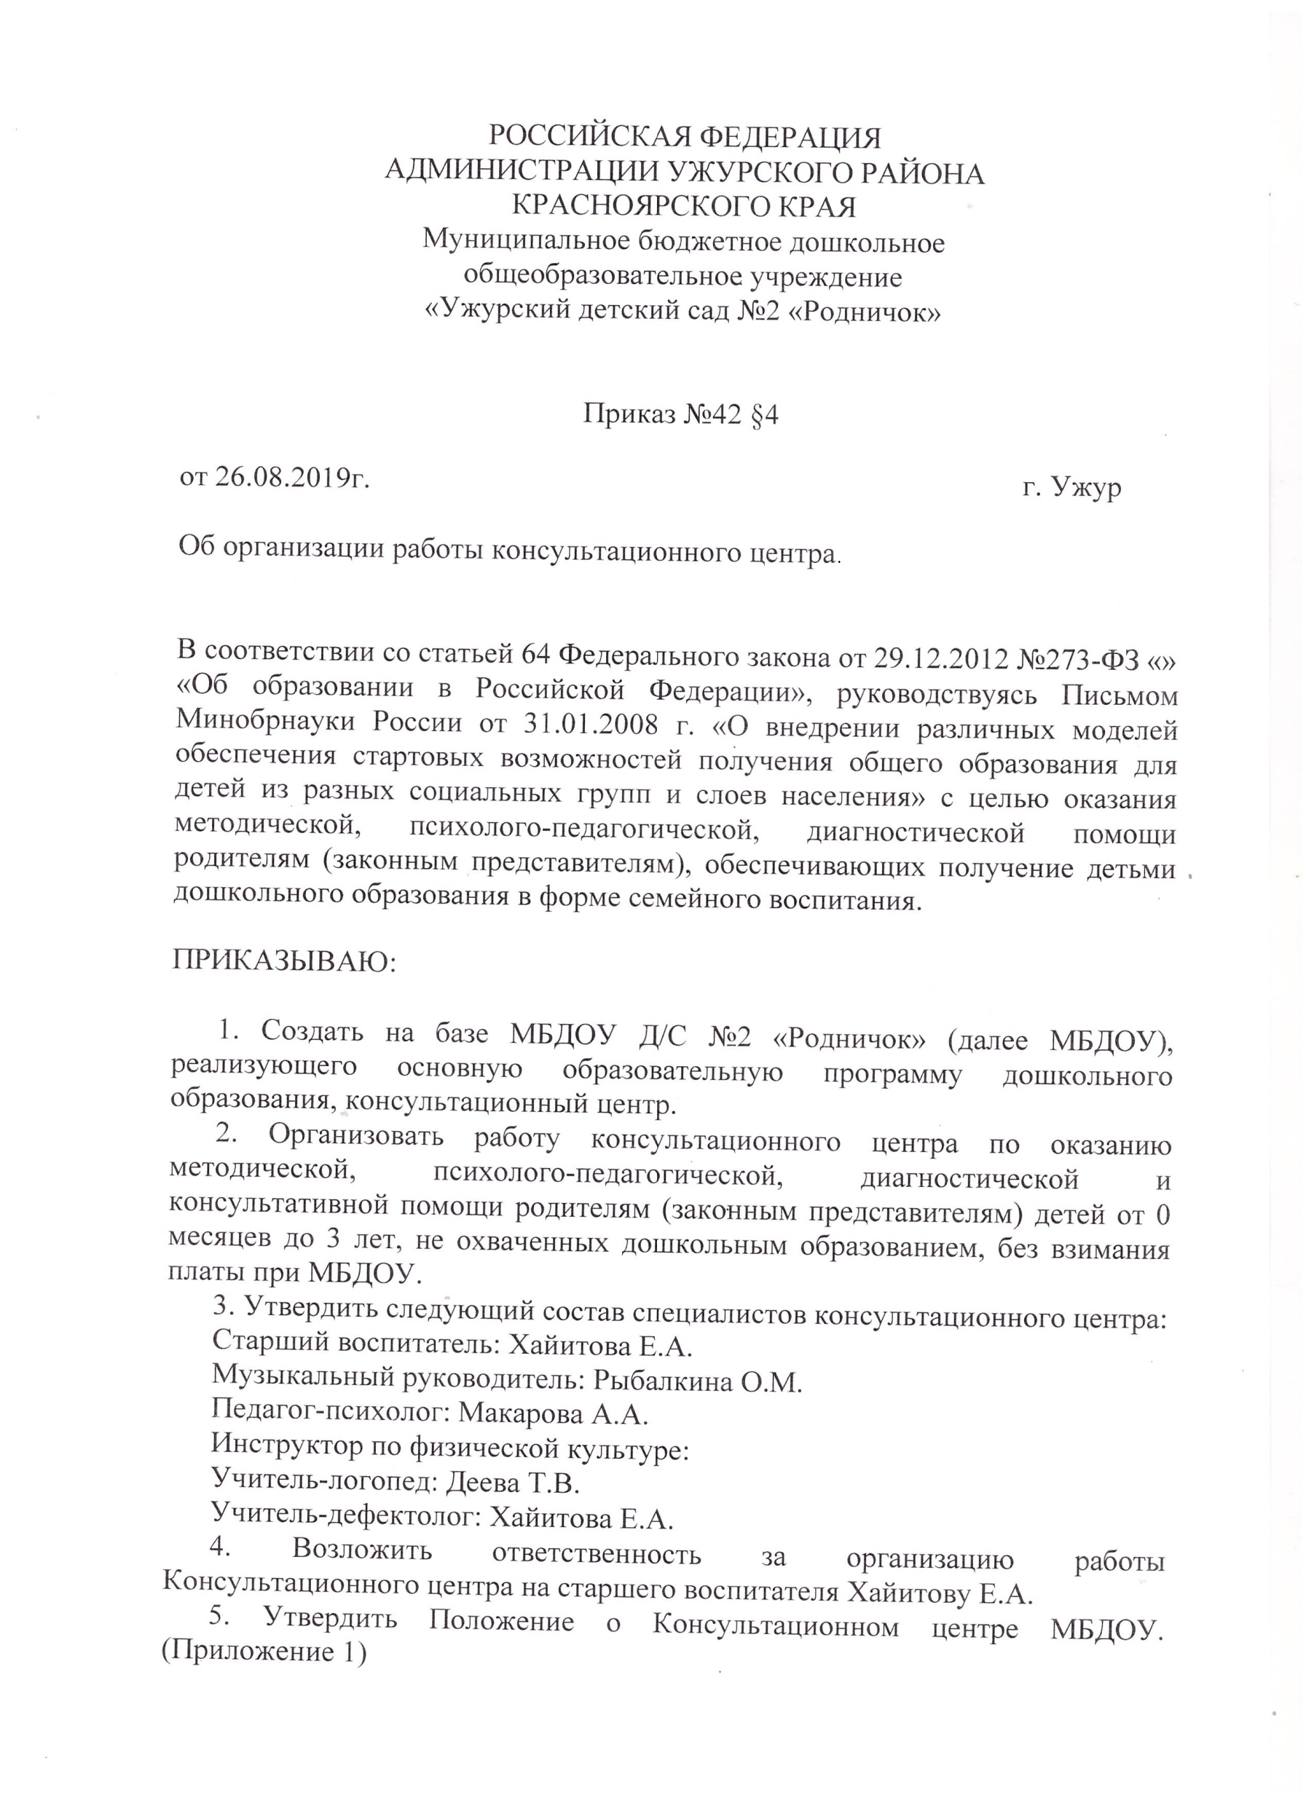
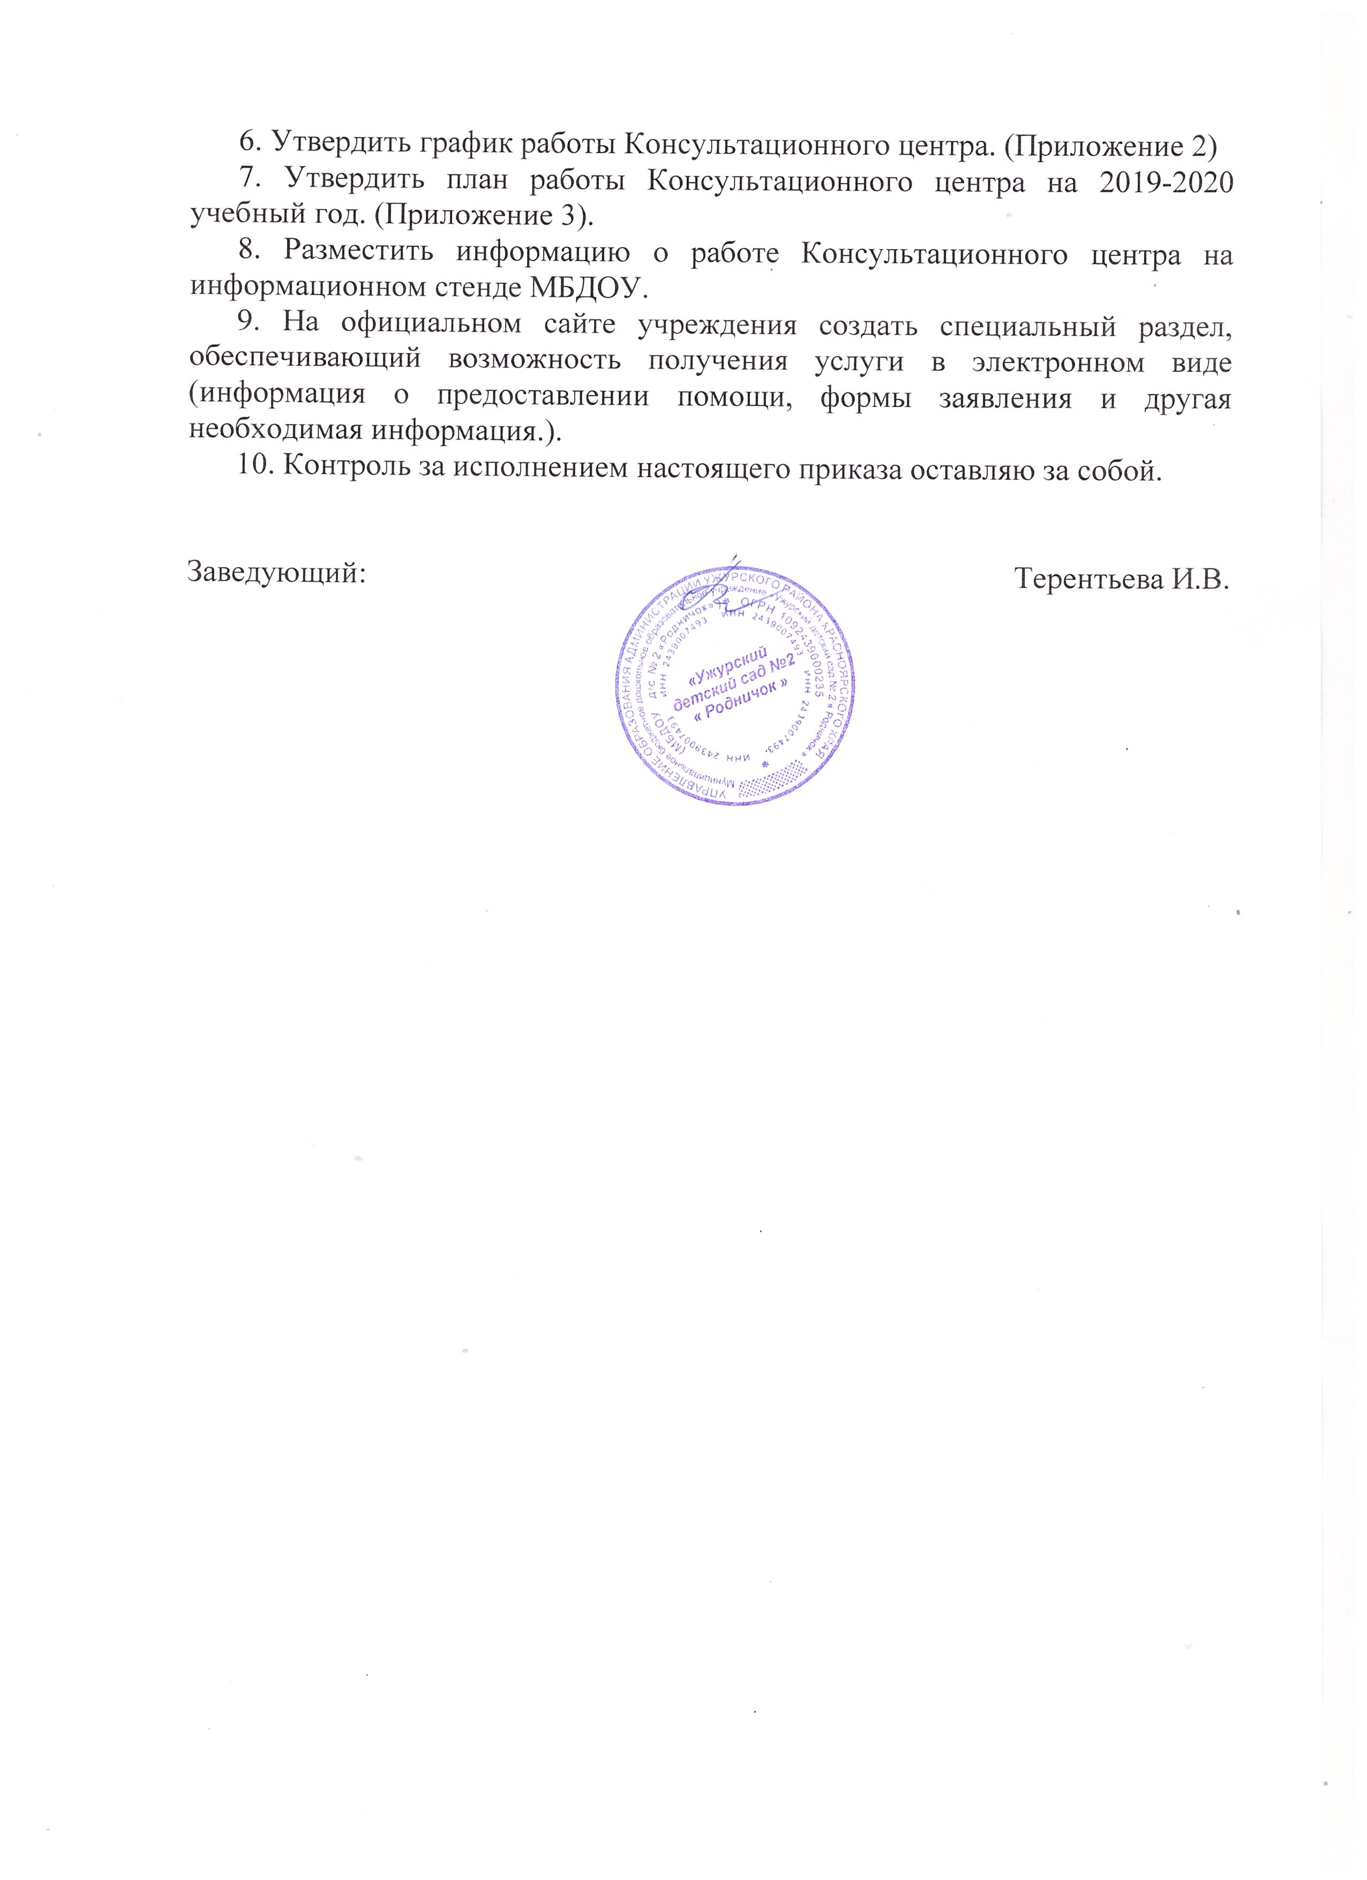

Приложение 1 к Приказу №42 §4 о
Консультационном центре
Муниципального бюджетного
дошкольного образовательного
учреждения
«Ужурский детский сад №2
«Родничок»

ПОЛОЖЕНИЕ
о консультационном центре
по оказанию психолого-педагогической, диагностической и консультативной помощи родителям с детьми дошкольного возраста,
преимущественно не посещающих дошкольную организацию,
в том числе от 0 до 3 лет, в том числе с детьми
с ограниченными возможностями здоровья, прикрепленными территориально к МБДОУ Д/С №2 «Родничок».

1. Общие положения
1.1. Настоящее Положение регламентирует работу консультационного центра Муниципального бюджетного дошкольного образовательного учреждения «Ужурский детский сад №2 «Родничок» по оказанию психолого-педагогической, диагностической и консультативной помощи родителям с детьми дошкольного возраста, не посещающих дошкольную организацию, от 0 до прекращения образовательных отношений, в том числе с детьми с ограниченными возможностями здоровья (далее – Консультационный центр).
1.2. Настоящее Положение разработано в соответствии с:
- Законом РФ от 29.12.2012 г. № 273-ФЗ «Об образовании в Российской Федерации»;
- Конституцией РФ, ст. 43;
- Федеральный государственный образовательный стандарт дошкольного образования, утвержденный приказом Министерства образования и науки Российской Федерации от 17 октября 2013 года № 1155;
- Письмом Минобрнауки России от 31.01.2008 г. № 03-133 «О внедрении различных моделей обеспечения равных стартовых возможностей получения общего образования для детей из разных социальных групп и слоев населения»
- Постановление от 23 мая 2015 г. № 497 «О Федеральной целевой программе развития образования на 2016 - 2020 годы.
- СанПиН 2.4.1.3049-13
- Приказом МБДОУ Д/С №2 «Родничок» №42§4 от 26.08.2019г.
1.3. Консультационный центр создается для:
- семей, имеющих детей дошкольного возраста, не посещающих дошкольную организацию, от 0 до 8 лет;
- семей, чьи дети детей находятся на семейном обучении;
- семей с детьми с ограниченными возможностями здоровья;
- семей, чьи дети имеют проблемы в поведении, развитии и социализации.
1.4. Консультационный центр организуется на базе Муниципального бюджетного дошкольного образовательного учреждения «Ужурский детский сад №2 «Родничок».
1.5. Плата за услуги консультационного центра с родителей (законных представителей) не взимается.
1.6. Информация о предоставлении методической, психолого-педагогической и консультативной помощи размещается на официальном сайте МБДОУ Д/С №2 «Родничок» http://sadik2.ru

2. Цели и задачи консультативного центра
2.1. Целью деятельности консультационного центра является повышение доступности и качества дошкольного образования через оказание психолого-педагогической, диагностической и консультативной помощи родителям (законным представителям) детей дошкольного возраста от 0 до 8 лет.

2.3. Консультационный центр реализует следующие задачи:
2.3.1. Повышение психолого-педагогической компетентности родителей (законных представителей) дошкольников в вопросах воспитания, обучения и развития ребенка;
2.3.2. Определение уровня развития ребенка, его соответствие нормативным показателям ведущих для данного возраста линий развития;
2.3.3. Выявление потенциальных возможностей ребенка и их развитие в целях создания психолого-педагогических условий для гармоничного психического и социального развития.

3. Организация деятельности, содержание и основные формы работы консультационного центра.
3.1. Консультационный центр Муниципального бюджетного дошкольного образовательного учреждения «Ужурский детский сад №2 «Родничок» (далее - ДОУ) создается на основании приказа заведующего ДОУ.
3.2. Работа Консультационного центра осуществляется: 2 раза в неделю (каждый вторник с 12:00 до 13:00, каждый четверг с 17:00-18:00) и строится на основе интеграции деятельности специалистов.
3.2.1. Возможна организация внеплановых мероприятий по запросам родителей (законных представителей), обеспечивающих получение детьми дошкольного образования в форме семейного образования.
3.4. Услуги по оказанию консультативной помощи, оказываемые центром, не являются услугами по реализации основных общеобразовательных программ дошкольного образования.
3.5. Консультационный центр самостоятельно выбирает и реализует в практической деятельности консультативную модель оказания помощи родителям (законным представителям) детей дошкольного возраста.
3.6. Для реализации задач, перечисленных в пункте 2.3. настоящего Положения, консультационный центр осуществляет следующие направления деятельности (в комплексе, либо некоторые из них, исходя из выбранной модели деятельности):
3.6.1. Психолого-психологическое консультирование родителей дошкольников;
3.6.2. Психолого-педагогическая первичная диагностика ребенка (определение психологических особенностей ребенка, потенциальных возможностей в процессе обучения и воспитания; выявление причин и механизмов нарушений в обучении, развитии, социальной адаптации);
3.7.Основными формами деятельности консультационного центра являются:
3.7.1. Индивидуальные и групповые консультации для родителей дошкольников, в том числе через средства массовой информации;
3.7.2. Семинары и иные формы работы с родителями (в очной и дистанционной форме).
3.8.Общее руководство консультационным центром возлагается на старшего воспитателя ДОУ.
3.9.1. Старший воспитатель ДОУ:
- Обеспечивает работу Консультационного центра в соответствии с графиком и планом работы;
- Определяет функциональные обязанности и режим работы специалистов ДОУ;
- Обеспечивает информирование населения о графике работы Консультационного центра.
3.9.2. Количество специалистов, привлекаемых к психолого-педагогической работе в Консультативном центре, определяется кадровым составом ДОУ, утверждается приказом заведующего ДОУ.
Деятельность специалистов регламентируется должностной инструкцией специалиста Консультационного центра:
- Старший воспитатель (оказывает информационную и консультативную поддержку по вопросам воспитания и обучения, методическая работа);
- Учитель-логопед (первичная диагностика с целью выявления проблемы, консультативная и коррекционно-развивающая помощь);
- Педагог-психолог (первичная диагностика с целью выявления проблемы, консультативная и коррекционно-развивающая помощь );
- Учитель-дефектолог (первичная диагностика с целью проблемы, консультативная и коррекционно-развивающая помощь)
3.10.Помощь родителям (законным представителям) в консультативном центре предоставляется при личном обращении одного из родителей (законных представителей) (Приложение 1) или заочному обращению (по телефонному письменному обращению или обращению, поступившему из информационной системы общего пользования).
Основанием для предоставления методической, психолого-педагогической и консультативной помощи являются личные заявления родителей (законных представителей) в письменной форме (приложение 2), которые регистрируются в установленном порядке в журнале регистрации (приложение 3) в день поступления уполномоченными специалистами, на основании договора (приложение 4).
Организация психолого-педагогической, диагностической и консультационной помощи родителям (законным представителям) дошкольников строится на основе интеграции деятельности специалистов. Помощь может быть оказана одним или несколькими специалистами одновременно согласно графику работы консультационного центра, утвержденному руководителем.

4. Ведение документации
4.1. Ведение документации консультационного центра выделяется в отдельное делопроизводство.
4.2. Деятельность консультационного центра регламентируется следующими локальными актами:
4.2.1. Приказ руководителя образовательной организации о создании консультационного центра;
4.2.2. Положение о консультационном центре;
4.2.3. Должностные обязанности работников;
4.2..4. План деятельности центра;
4.2.5. Договор (соглашение) с родителями дошкольников (законными представителями);
4.3. В процессе деятельности Центра ведется следующая документация:
4.3.1 Заявление родителей (законных представителей);
4.3.2. Журнал регистрации родителей (законных представителей);
4.3.3. Журнал учета консультаций специалистов консультационного центра.
4.3.4. График работы консультационного центра.

5. Консультационный центр предоставляет региональному оператору отчет о деятельности в электронном виде в формах, утвержденных региональным оператором – 1 раз в квартал.
5.7. Прекращение действия консультационного центра осуществляется по инициативе организации, на базе которого осуществляется деятельность консультационного центра.

6. Права и обязанности сторон.
6.1. Родители (законные представители) имеют право на:
- получение квалифицированной консультативной помощи по вопросам воспитания, психофизического развития детей, индивидуальных возможностей детей, на высказывание собственного мнения и обмен опытом воспитания детей со специалистами консультационного центра в количестве 24 часов в год на каждого ребенка;
- высказывание пожеланий на тему консультаций.
6.2. Консультативный центр ДОУ имеет право на:
- внесение корректировок в план работы консультативного центра с учетом интересов и потребностей родителей (законных представителей);
- на предоставление квалифицированной консультативной и практической помощи родителям (законным представителям);
6.3. Специалисты, оказывающие консультативную помощь несут ответственность за:
- компетентность и профессионализм;
- за обоснованность и эффективность рекомендаций;
- ведение документации, сохранность и конфиденциальность информации.

Приложение 1. УТВЕРЖДАЮ
Журнал регистрации родителей (законных представителей), обратившихся в дошкольную образовательную организацию для получения методической, психолого-педагогической, диагностической и консультативной помощи.
№  п/п | Дата, время проведения консультации | Тема консультации | Ф.И.О. родителей (законных представителей) | Проблемы в вопросах воспитания и обучения дошкольников

Приложение 2.
Заведующему МБДОУ Д/С №2 «Родничок»
Терентьевой И.В.
от_________________________________________
(Ф.И.О. родителя (законного представителя)
___________________________________________
___________________________________________
(Ф.И.О. ребенка, дата рождения)
___________________________________________
проживающего по адресу_____________________
___________________________________________
___________________________________________
(указать адрес проживания)
Тел._______________________________________

заявление.

Прошу оказывать мне консультативную помощь в воспитании и обучении моего ребенка__________________________________________
(Ф.И.О. ребёнка, дата рождения)
________________________________________________________________

С Уставом ДОУ, Положением о работе Консультативного центра и графиком работы Консультативного центра МБДОУ Д/С №2 «Родничок», ознакомлен (-а).

«____»_____________20__г. ____________/__________________

Приложение 3.
Журнал учета консультаций специалистов Консультационного центра МБДОУ Д/С №2 «Родничок».

№ | Дата | Ф.И.О. родителя (законного представителя) | Форма консультации (очная, дистанционная) | Предмет консультации | Итог (дана консультация, назначена повторная встреча) | Подпись консультанта | Контактные данные родителя (законного представителя)

Приложение 2 к Приказу № § о
Консультационном центре
Муниципального бюджетного
дошкольного образовательного
учреждения
«Ужурский детский сад №2
«Родничок»

График работы Консультационного центра
на 2019-2020 учебный год.

День недели | Время работы | Форма работы | Должность ответственного работника МБДОУ
1-ая среда месяца | 13.00-15.00 | - консультации для родителей (законных представителей) (индивидуальная и подгрупповая) | Зам. заведующего,  специалисты МБДОУ
2-ая среда  месяца | 13.00-15.00 | - обучающие занятия для родителей (законных представителей) | Воспитатели  (по запросу),  специалисты МБДОУ
3-ая среда месяца | 13.00-15.00 | - консультации для родителей (законных представителей) с детьми (индивидуальные)  - совместная деятельность с детьми (индивидуальная и подгрупповая) | Зам. заведующего,  специалисты МБДОУ
4-ая среда месяца | 13.00-15.00 | - обучающие занятия для родителей (законных представителей)  - семинары, лектории, тренинги и др. | Воспитатели (по запросу),  специалисты МБДОУ

№ п/п | Время работы | Форма работы | Ответственные
День недели |  | Консультации для родителей (законных представителей) Информация, рекомендации на сайте МБДОУ | Заведующий  Зам. заведующего по ВМР
 |  | Консультации, семинары, мастер-классы, презентации и др.) для родителей (законных представителей) | Учитель-логопед Музыкальный рук-ль
 |  | Обучающие занятия. Совместная деятельность с детьми (индивидуальная, подгрупповая) | Учитель-логопед Музыкальный рук-ль Воспитатели:
 |  | Консультации, семинары, мастер-классы, презентации и др.) для родителей (законных представителей) | Воспитатели:

